VECTƠ
Vấn đề cần nắm:
1. Định nghĩa và các phép toán vectơ
2. Các quy tắc và kết quả ứng dụng vectơ
3. Trục và hệ trục tọa độ trong mặt phẳng
Chủ đề 8
Trong chương trình học lớp 10 sách giáo khoa học sinh bắt đầu là quen kiến thức vectơ và tọa độ. Đây là mô hình cụ thể của không gian vectơ, một cấu trúc đại số quan trọng được dùng trong nhiều ngành toán học. Học chủ đề vectơ là việc chuẩn bị cho học sinh công cụ nghiên cứu một số vấn đề trong hình học phẳng như hệ thức lượng trong tam giác, giải tam giác, nghiên cứu đường thẳng, đường tròn elip. Qua chủ đề này các em sẽ dễ dàng tiếp thu các kiến thức về cơ học trong chương trình THPT, đồng thời là cơ sở lý thuyết để mở rộng phương pháp tọa độ từ mặt phẳng sang không gian.


§1. ĐỊNH NGHĨA VÀ CÁC PHÉP TOÁN VECTƠ

A. Lý thuyết

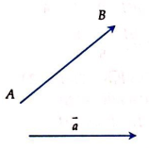
1. Các định nghĩa
- Vectơ là một đoạn thẳng có hướng. Kí hệu vectơ có điểm đầu A, điểm cuối B là .
+ Ta còn sử dụng kí hiệu để biểu diễn vectơ.
- Giá của vectơ là đường thẳng chứa vectơ đó.
- Độ dài của vectơ là khoảng cách giữa điểm đầu và điểm cuối của vectơ, độ dài vủa vectơ kí hiệu là .
STUDY TIP
- Độ dài vectơ là một số không âm.
- Vectơ đơn vị là vectơ có độ dài bằng 1, là vectơ quy ước để so sánh.
- Khi nhắc đến vectơ là ta nói tới điểm đặt, giá, phương, chiều, độ lớn vectơ đó.

- Hai vectơ và được gọi là cùng phương nếu giá của chúungsong song hoặc trùng nhau.
+ Hai vectơ cùng phương có thể cùng hướng hoặc ngược hướng.
- Vectơ – không là vectơ có điểm đầu và điểm cuối trùng nhau, kí hiệu .
+ Vectơ cùng phương, cùng hướng với mọi vectơ.
+ Mọi vectơ đều bằng nhau và .
+ Giá của vectơ-không là mọi đường thẳng đi qua nó.
- Hai vectơ và được gọi là bằng nhau nếu chúng cùng hướng và có cùng độ dài, kí hiệu .
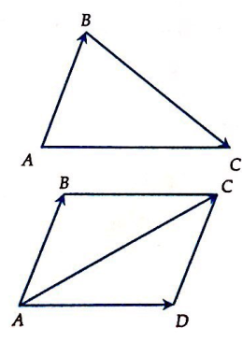
+ Khi cho trước vectơ và điểm O, thì ta luôn tìm được một điểm A duy nhất sao cho .

2. Các phép toán trên vectơ

a. Tổng của hai vectơ
- Quy tắc cộng: Với ba điểm A, B, C tùy ý, ta có: .
+ Quy tắc mở rộng cho n điểm ta có:
+ Quy tắc hình bình hành: Với ABCD là hình bình hành, ta có:
.
- Tính chất: với ba vectơ tùy ý
STUDY TIP
- Có thể phân tich một vectơ bằng tổng của nhiều vectơ bằng cách chèn điểm theo quy tắc phép cộng.
chung điểm đầu thì dồn ra phía trước.
chung điểm cuối thì dồn ra phía sau.
+ (tính chất giao hoán);
+ (tính chất kết hợp);
+ (tính chất vectơ – không).

b. Hiệu của hai vectơ
- Vectơ đối: vectơ là vectơ đối của nếu và là hai vectơ ngược hướng. Kí hiệu .
+ Vectơ đối của là .
+ .
+.
- Quy tắc trừ: Với ba điểm O, A, B tùy ý, ta có: .

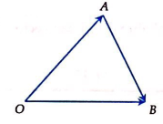
c) Tích của một vectơ với một số
- Cho vectơ và số . là một vectơ được xác định như sau:
+ cùng hướng với vectơ nếu , ngược hướng với vectơ nếu .
+.
- Tính chất: Với các vectơ tùy ý và .
+
+
+
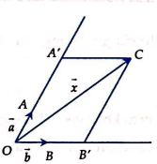
+
+ hoặc .
- Điều kiện để hai vectơ cùng phương: Cho hai vectơ với cùng phương khi và chỉ khi
- Điều kiện ba điểm thẳng hàng: A, B, C thẳng hàng
- Biểu thị một vectơ theo hai vectơ không cùng phương: Cho hai vectơ không cùng phương và tùy ý. Khi đó tồn tại duy nhất cặp số .
* Chú ý:
- Hệ thức trung điểm đoạn thẳng: Với I là trung điểm của đoạn thẳng AB ta có:
- (M tùy ý).
- Hệ thức trọng tâm tam giác: Với G là trọng tâm ta có:
STUDY TIP
- Trung điểm đoạn thẳng và trọng tâm tam giác với các hệ thức là các trường hợp riêng của tâm tỉ cự
- (M tùy ý).
- Tâm tỉ cự: Điểm I được gọi là tâm tỉ cự của hệ điểm gắn với hệ số mà khi

B. Các dạng toán điển hình
Dạng 1

Các bài toán về khái niệm vectơ

Phương pháp:
- Sử dụng định nghĩa vectơ, vectơ-không, độ dài vectơ, hai vectơ bằng nhau…
- Xác định sự cùng phương, cùng hướng của các vectơ.
- Áp dụng tính chất hình học của các hình trong hình học phẳng để giải toán.
STUDY TIP
-Với hình n giác ta lập được vectơ khác vectơ-không có điểm đầu và điểm cuối là các đỉnh của n giác.
Ví dụ 1: Cho tam giác ABC, có thể xác định được bao nhiêu vectơ khác vectơ-không có điểm đầu và điểm cuối là các đỉnh A, B, C?
A. 4 B. 6 C. 9 D. 12
Lời giải
Ta có các vectơ:
Đáp án B.
Ví dụ 2: Cho hai vectơ không cùng phương và . Mệnh đề nào sau đây đúng
A. Không có vectơ nào cùng phương với cả hai vectơ và
B. Có vô số vectơ cùng phương với cả hai vectơ và
C. Có một vectơ cùng phương với cả hai vectơ và , đó là vectơ
D. Cả A, B, C đều sai
Lời giải
STUDY TIP
- Hai vectơ bằng nhau khi chúng cùng chiều và cùng độ dài.
- Hai vectơ cùng chiều thì cùng phương nhưng hai vectơ cùng phương thì chưa chắc đã cùng chiều.
Vì vectơ cùng phương với mọi vectơ. Nên có một vectơ cùng phương với cả hai vectơ và , đó là vectơ .
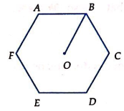
Đáp án C.
Ví dụ 3: Cho hình lục giác đều ABCDEF tâm O. Số các vectơ khác vectơ không, cùng phương với vectơ có điểm đầu và điểm cuối là các đỉnh của lục giác là
A. 4 B. 6 C. 8 D. 10
Lời giải
Các vectơ cùng phương với vectơ là:
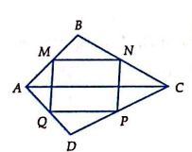
Đáp án B.
Ví dụ 4: Cho tứ giác đều ABCD. Gọi M, N, P, Q lần lượt là trung điểm của AB, BC, CD, DA. Mệnh đề nào sau đây là sai?
A. B. C. D.
Lời giải
Ta có (do cùng song song và bằng ).
Do đó MNPQ là hình bình hành.
Đáp án D.

Ví dụ 5: Cho ba điểm A, B, C phân biệt và thẳng hàng. Mệnh đề nào sau đây đúng?
A. B. và cùng hướng
C. và ngược hướng D. và cùng phương
Lời giải
Với ba trường hợp lần lượt A, B, C nằm giữa thì ta luôn có cùng phương.
Đáp án D.
Ví dụ 6: Cho tam giác ABC với trực tâm H. D là điểm đối xứng với B qua tâm O của đường tròn ngoại tiếp tam giác ABC. Khẳng định nào sau đây là đúng?
A. và B. và
C. và D. và
Lời giải
Ta có BD là đường kính .
(1)
Ta lại có (2)
Từ (1) và (2) tứ giác HADC là hình bình hành .
Đáp án C.
Ví dụ 7: Cho với điểm M nằm trong tam giác. Gọi lần lượt là trung điểm của BC, CA, AB và N, P, Q lần lượt là các điểm đối xứng với M qua . Câu nào sau đây đúng?
A. và B. và
C. và D. và
Lời giải
Ta có là hình bình hành
Lại có AQBM và BMCN là hình bình hành
là hình bình hành .
Đáp án B.

Chứng minh đẳng thức vectơ
Phương pháp:
- Sử dụng các quy tắc ba điểm, quy tắc hình bình hành.
- Biến đổi vế này thành vế kia.
- Biến đổi đẳng thức cần chứng minh thành một đẳng thức đã biết hiển nhiên đúng.
- Từ một đẳng thức đúng biến đổi thành đẳng thức cần chứng minh.

Ví dụ 1: Cho hình bình hành ABCD. Hai điểm M, N lần lượt là trung điểm của BC và AD. Tìm đẳng thức sai:
A. B.
C. D.
Lời giải
+ Tứ giác AMCN là hình bình hành A đúng.
+ ABCD là hình bình hành B đúng.
+ đúng.
Đáp án D.
Ví dụ 2: Cho 6 điểm A, B, C, D, E, F phân biệt. Trong các đẳng thức sau đây, đẳng thức nào sai?
A.
B.
C.
D.
Lời giải
+ Ta có: đúng.
+ đúng.
+
C đúng.
+ (mâu thuẫn giả thiết)
D sai.
Đáp án D.
Ví dụ 3: Cho với H, O, G lần lượt là trực tâm, tâm đường tròn ngoại tiếp trọng tâm. Hệ thức nào sau đây là đúng?
A. B. C. D.
Lời giải
Ta có (1)
Gọi I là trung điểm BC, đối xứng với A qua O.
Dễ thấy là hình bình hành
(2)
Từ (1) và (2) .
Đáp án C.
Ví dụ 4: Cho 4 điểm A, B, C, D. Gọi I, J lần lượt là trung điểm của AB và CD. Đẳng thức nào sau đây là sai?
A. B.
C. D.
Lời giải
+ B đúng vì
+ C đúng vì
+ D đúng vì
Đáp án A.
Ví dụ 5: Cho , M là một điểm trên cạnh BC. Khi đó đẳng thức nào sau đây là đúng?
A. B.
C. D.
Lời giải
Kẻ .
Áp dụng định lí Ta-lét ta có
.
Đáp án A.
Ví dụ 6: Cho , AM, BN, CP là các trung tuyến. D, E, F là trung điểm của AM, BN và CP. Với O là điểm bất kì. Đẳng thức nào sau đây đúng?
A.
B.
C.
D.
Lời giải
Ta có: (1)
Tương tự (2)
(3)
Cộng vế vói vế (1), (2), (3) ta được đáp án A.
Đáp án A.
Ví dụ 7: Cho tam giác ABC đều tâm O, M là điểm bất kì trong tam giác. Hình chiếu của M xuống ba cạnh lần lượt là D, E, F. Hệ thức nào sau đây là đúng?
A. B.
C. D.
Lời giải
Qua M kẻ các đường thẳng
Các tam giác đều
Ta có:
.
Đáp án D.

Xác định điểm thỏa mãn điều kiện cho trước
Phương pháp:
- Bước 1: Sử dụng quy tắc ba điểm, quy tắc hình bình hành, tính chất trung điểm, trọng tâm… biến đổi đẳng thức đã cho về dạng trong đó đã biết trước.
- Bước 2: Dựng điểm M, dựng một vectơ bằng vectơ , điểm cuối của vectơ chính là M.
* Chú ý:
+ Điểm M chia đoạn AB theo tỉ số và với điểm O tùy ý thì
+ Điều kiện cần và đủ để và cùng trọng tâm là
.
Ví dụ 1: Cho hai điểm A và B. Tìm điểm I sao cho .
A. Điểm I ngoài đoạn AB sao cho
B. Điểm I thuộc đoạn AB sao cho
C. Điểm I là trung điểm đoạn AB
D. Điểm I nằm khác phía với B đối với A và .
Lời giải
.
Vậy I thuộc đoạn AB sao cho .
Đáp án B.
Ví dụ 2: Cho đoạn thẳng AB. Hình nào sau đây biểu diễn điểm I sao cho .
A. 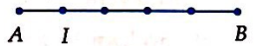
B. 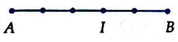
C. 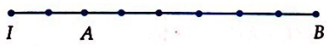
D. 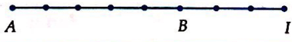
Đáp án B.
Ví dụ 3: Cho có G là trọng tâm. Xác định điểm M sao cho:
.
A. Điểm M là trung điểm cạnh AC.
B. Điểm M là trung điểm cạnh GC.
C. Điểm M chia đoạn AB theo tỉ số 4.
D. Điểm M chia đoạn GC thỏa mãn .
Lời giải
Đáp án D.
Ví dụ 4: Cho , I là trung điểm của AC. Vị trí điểm N thỏa mãn xác định bởi hệ thức:
A. B. C. D.
Lời giải
Ta có:
Đáp án C.
Ví dụ 5: Cho hình bình hành ABCD. Tìm vị trí điểm N thỏa mãn:
.
A. Điểm N là trung điểm cạnh AB B. Điểm C là trung điểm cạnh BN
C. Điểm C là trung điểm cạnh AM D. Điểm B là trung điểm cạnh NC
Lời giải
Ta có
là hình bình hành là trung điểm cạnh BN.
Đáp án B.
Ví dụ 6: Cho 2 điểm A, B là hai số thực a, b sao cho . Xét các mệnh đề:
(I) Tồn tại duy nhất một điểm M thỏa mãn .
(II) .
(III) M là điểm nằm trên đường thẳng AB.
Trong các mệnh đề trên thì:
A. (I) và (III) tương đương nhau B. (II) và (III) tương đương nhau
C. (I) và (II) tương đương nhau D. (I), (II), (III) tương đương nhau
Lời giải
Do giả thiết M được xác định duy nhất trên đường thẳng AB.
Đáp án C.
Ví dụ 7: Cho với . Nếu điểm I thỏa mãn hệ thức thì:
A. Điểm I là tâm đường tròn ngoại tiếp .
B. Điểm I là tâm đường tròn nội tiếp .
C. Điểm I là trực tâm của .
D. Điểm I là trọng tâm của .
Lời giải
Lấy sao cho hay là đường phân giác.
Ta có:
I thuộc đoạn và
I là tâm đường tròn nội tiếp .
Đáp án B.

Tìm tập hợp điểm M thỏa mãn điều kiện
Phương pháp:
- Nếu với A, B cố định cho trước thì M nằm trên đường trung trực của AB.
- Nếu với A cố định cho trước thì M nằm trên đường tròn tâm A bán kính .
- Nếu với A, B cố định cho trước thì M nằm trên đường tròn tâm A, bán kính .
- Nếu với A, B cố định, k là số thực thay đổi thì tập hợp điểm M là đường thẳng AB.
- Nếu với A, B, C cố định, k là số thực thay đổi thì tập hợp điểm M là đường thẳng qua A và song song với BC.
- Nếu với A, B, C, D cố định cho trước thì tập hợp điểm M nằm trên đường trung trực của IJ với I, J lần lượt là trung điểm của AB và CD.

Ví dụ 1: Gọi G là trọng tâm của . Tập hợp điểm M sao cho là:
A. Đường tròn ngoại tiếp tam giác ABC.
B. Đường tròn tâm G bán kính là 1.
C. Đường tròn tâm G bán kính là 2.
D. Đường tròn tâm G bán kính là 6.
Lời giải
Ta có
Vậy tập hợp điểm M là đường tròn tâm G bán kính là 2.
Đáp án C.
Ví dụ 2: Cho có trọng tâm G. I là trung điểm của BC. Tập hợp điểm M sao cho: là:
A. đường trung trực của đoạn GI
B. đường tròn ngoại tiếp
C. đường thẳng GI
D. đường trung trực của đoạn AI
Lời giải
Ta có:
Tập hợp điểm M là trung trực của GI.
Đáp án A.
Ví dụ 3: Cho hình chữ nhật ABCD tâm O. Tập hợp các điểm M thỏa mãn đẳng thức là
A. một đoạn thẳng B. một đường tròn
C. một điểm D. tập hợp rỗng
Lời giải
Ta có:
với I, J là trung điểm của AB, CD
Không có điểm M nào thỏa mãn.
Đáp án D.
Ví dụ 4: Trên đường tròn lấy điểm cố định A; B là điểm di động trên đường tròn đó. Gọi M là điểm di động sao cho . Khi đó tập hợp điểm M là:
A. đường tròn tâm O bán kính 2R.
B. đường tròn tâm A bán kính R
C. đường thẳng song song với OA
D. đường tròn tâm C bán kính
Lời giải
Từ giả thiết O, A, M, B theo thứ tự là các đỉnh của hình bình hành. Do Tập hợp điểm M là đường tròn tâm A bán kính R.
Đáp án B.
Ví dụ 5: Cho và điểm M thỏa mãn đẳng thức:
.
Tập hợp điểm M là
A. một đoạn thẳng B. nửa đường tròn
C. một đường tròn D. một đường thẳng
Lời giải
Gọi E là trung điểm của AC
Gọi I là điểm thỏa mãn
Vậy tập hợp điểm M là đường tròn tâm I bán kính .
Đáp án C.
Ví dụ 6: Tập hợp điểm M thỏa mãn hệ thức:
A. là một đường tròn có bán kính là
B. là một đường tròn có bán kính là
C. là một đường thẳng qua A và song song với BC
D. là một điểm
Lời giải
Chọn điểm I sao cho
Vậy tập hợp điểm M là đường tròn tâm I bán kính .
Đáp án B.
Ví dụ 7: Tìm tập hợp điểm thỏa mãn hệ thức:
, k là giá trị thay đổi trên .
A. Tập hợp điểm M là một đoạn thẳng.
B. Tập hợp điểm M là một đường tròn.
C. Tập hợp điểm M là một đường thẳng.
D. Tập hợp điểm M là một nửa đường tròn.
Lời giải
Từ giả thiết (*)
Gọi I, K là các điểm sao cho
Thì I, K là các điểm cố định:
Từ (*)
Vậy tập hợp điểm M là đường thẳng.
Đáp án C.

Phân tích vectơ qua hai vectơ không cùng phương. Sự thẳng hàng, song song

1. Phân tích vectơ qua hai vectơ không cùng phương
Phương pháp:
Cách 1: Từ giả thiết đã cho xác định tính chất hình học rồi từ đó khai triển vectơ cần biểu diễn bằng quy tắc ba điểm, quy tắc hiệu hai vectơ, quy tắc hình bình hành,…
Cách 2: Chuyển điều kiện ràng buộc thành hệ phương trình và giải hệ điều kiện đó.

2. Sự thẳng hàng, song song
Phương pháp:
+ Ba điểm A, B, C thẳng hàng
+ Ba điểm A, B, C thẳng hàng với
+

Ví dụ 1: Cho AK và BM là hai trung tuyến của . Hãy phân tích vectơ theo hai vectơ và .
A. B.
C. D.
Lời giải
Cách 1:
Ta có: (vì )
Cách 2: Giả sử có cặp số m, n sao cho , với
Ta có
(*)
Do không cùng phương (*)
.
Đáp án A.
Ví dụ 2: Cho vuông cân, . Khi đó vectơ được vẽ đúng ở hình nào sau đây?
A. 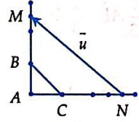 B. 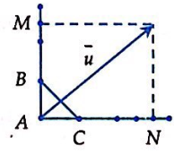
C. 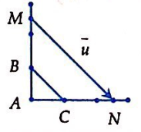 D. 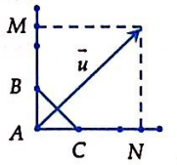
Lời giải
Theo hình vẽ Chọn đáp án D.
Đáp án D.
Ví dụ 3: Cho hình bình hành ABCD. Gọi M, N là các điểm nằm trên các cạnh AB và CD sao cho . Gọi G là trọng tâm của . Hãy phân tích theo hai vectơ .
A. B.
C. D.
Lời giải
Ta có mà
.
Đáp án C.
Ví dụ 4: Cho . Gọi I là điểm trên cạnh BC sao cho và J là điểm trên tia đối của BC sao cho . Tính theo .
A. B.
C. D.
Lời giải
Ta có:
.
Ta lại có:
Đáp án A.
Ví dụ 5: Cho tứ giác ABCD. Trên AB và CD lần lượt lấy các điểm M, N sao cho , , . Hãy biểu diễn theo hai vectơ và .
A. B.
C. D.
Lời giải
Với điểm O bất kì:
Tương tự
Đáp án C.
Ví dụ 6: Cho có trung tuyến AM. Gọi I là trung điểm AM và K là điểm trên AC sao cho . Đẳng thức nào sau đây là điều kiện cần và đủ để ba điểm B, I, K thẳng hàng.
A. B. C. D.
Lời giải
Ta có: (1)
(2)
Từ (1) và (2) thẳng hàng.
Đáp án B.
Ví dụ 7: Cho là trung điểm BC, I là trung điểm của AB. Gọi D, I, J, K lần lượt là các điểm thỏa mãn . Tìm m để A, K, D thẳng hàng.
A. B. C. D.
Lời giải
Ta có: A, K, D thẳng hàng (1)
Mà nên (2)
Từ (1) và (2) .
Đáp án B.
Ví dụ 8: Cho . Hai điểm M, N được xác định bởi hệ thức , . Đẳng thức nào sau đây là điều kiện cần và đủ để .
A. B. C. D.
Lời giải
Ta có: và
Ta có: là hình bình hành hay
Chọn đáp án A.
Đáp án A.
Ví dụ 9: Cho và N xác định bởi , . Trọng tâm là G. Gọi P là điểm trên cạnh AC sao cho . Các đẳng thức nào sau đây là điều kiện cần và đủ để M, G, N, P thẳng hàng.
A. và
B. và
C. và
D. và
Lời giải
+ Ta có:
Tương tự:
.
Vậy
+ Gọi E là trung điểm
(1)
(2)
Từ (1) và (2)
.
Đáp án A.
Ví dụ 10: Cho tứ giác ABCD. Gọi I, J lần lượt là trọng tâm của và . Đẳng thức nào là điều kiện cần và đủ để .
A. B. C. D. .
Lời giải
Gọi M là trung điểm ĐƯỢC.
Ta có:
.
Đáp án A.
Ví dụ 11: Cho . Gọi M là điểm thuộc cạnh cạnh AC sao cho , . Gọi O là giao điểm của CM và BN. Tính tỉ số và tương ứng.
A. và B. và C. và D. và
Lời giải
Giả sử:
Tương tự:
Và chỉ biểu diễn duy nhất qua và
.
Đáp án A.
Ví dụ 12: Cho hình bình hành ABCD. M thuộc AC sao cho: . Trên cạnh AB, BC lấy các điểm P, Q sao cho . Gọi N là giao điểm của AQ và CP. Tính tỉ số và theo k.
A. B.
C. D.
Lời giải
Đặt
Ta có:
Vì (1)
Mặt khác:
Vì:
(2)
Từ (1), (2)
Đáp án B.

Xác định và tính độ dài vectơ
Phương pháp:
- Vẽ hình xác định các vectơ thông qua các quy tắc ba điểm, quy tắc hình bình hành.
- Áp dụng các công thức hình học để tính độ dài vectơ.
- Để tính độ dài thì ta đi rút gọn biểu thức vectơ rồi tính độ dài.
- Áp dụng vectơ giải một số bài toán thực tế.

Ví dụ 1: Cho . Vectơ được vẽ đúng ở hình nào sau đây?
A. 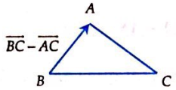 B. 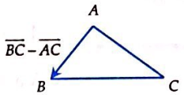
C. 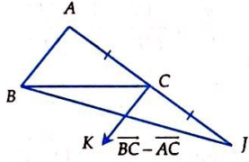 D. 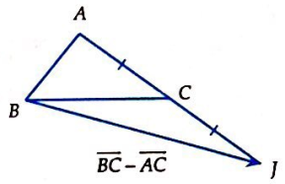
Lời giải
Vì
Đáp án A.
Ví dụ 2: Cho tam giác vuông tại A có , . Khi đó độ dài là:
A. 4 B. 8 C. D.
Lời giải
Ta có:
.
Đáp án C.
Ví dụ 3: Cho hình thang cân ABCD, có đáy nhỏ và đường cao cùng bằng 2a và . Tính .
A. B. C. D.
Lời giải
Đáp án B.
Ví dụ 4: Cho 2 vectơ và tạo với nhau góc 60°. Biết . Tính
A. B.
C. D.
Lời giải
Dựng
Dựng hình bình hành OACB
vuông tại
.
Đáp án B.
Ví dụ 5: Cho tam giác vuông cân OAB với . Tính độ dài vectơ .
A. 2a B. C. D.
Lời giải
Biểu diễn vectơ theo 2 vectơ .
Áp dụng Pitago ta có: .
Đáp án B.
Ví dụ 6: Một vật nặng (Đ) được kéo bởi hai lực và như hình vẽ. Xác định hướng di chuyển của (Đ) và tính độ lớn lực tổng hợp của và . Biết và góc giữa và là 60°.
A. B. C. D.
Lời giải
Đặt
Ta có: là đều , với .
Đáp án D.
Ví dụ 7: Cho hình thang ABCD có AB song song với CD. Cho , . Gọi O là trung điểm của AD. Khi đó:
A. B.
C. D.
Lời giải
(vì và cùng hướng)
Đáp án A.
Ví dụ 8: Cho hình vuông ABCD cạnh a. Tính độ dài vectơ:
A. B. C. D.
Lời giải
.
Đáp án B.
Ví dụ 9: Cho tam giác ABC có G là trọng tâm. Gọi H là chân đường cao hạ từ A sao cho . Điểm M di động trên BC sao cho . Tìm x sao cho độ dài vectơ đạt giá trị nhỏ nhất.
A. B. C. D.
Lời giải
Dựng hình bình hành AGCE. Ta có
Kẻ
Do đó: nhỏ nhất khi .
Gọi P là trung điểm AC, Q là hình chiếu của B trên BC. Ta có
Mặt khác: là đường trung bình của
.
Đáp án B.
Ví dụ 10: Cho đều cạnh a. M là trung điểm BC. Tính độ dài .
A. B. C. D.
Lời giải
Gọi N là trung điểm của AB, Q là điểm đối xứng với A qua C và P là đỉnh của hình bình hành AQPN.
Gọi L là hình chiếu của A trên PN.
Xét tam giác vuông ANL có:
Xét tam giác vuông APL có: .
Đáp án B.

Dạng 1: Các bài toán về khái niệm vectơ
Câu 1: Cho tứ giác ABCD. Có bao nhiêu vectơ khác vectơ-không có điểm đầu và cuối là các đỉnh của tứ giác?
A. 4 B. 8 C. 10 D. 12
Câu 2: Cho 5 điểm A, B, C, D, E có bao nhiêu vectơ khác vectơ-không có điểm đầu là A và điểm cuối là một trong các điểm đã cho:
A. 4 B. 20 C. 10 D. 12
Câu 3: Hai vectơ được gọi là bằng nhau khi và chỉ khi:
A. Giá của chúng trùng nhau và độ dài của chúng bằng nhau
B. Chúng trùng với một trong các cặp cạnh đối của một hình bình hành
C. Chúng trùng với một trong các cặp cạnh đối của một tam giác đều
D. Chúng cùng hướng và độ dài của chúng bằng nhau
Câu 4: Cho lục giác đều ABCDEF tâm O. Hãy tìm các vectơ khác vectơ-không có điểm đầu, điểm cuối là đỉnh của lục giác và tâm O sao cho bằng với ?
A. B.
C. D.
Câu 5: Cho tam giác ABC. Gọi M, N, P lần lượt là trung điểm của AB, BC, CA. Xác định các vectơ cùng phương với .
A.
B.
C.
D.
Câu 6: Cho hình vuông ABCD tâm O cạnh a. Gọi M là trung điểm của AB, N là điểm đối xứng với C qua D. Hãy tính độ dài của vectơ .
A. B.
C. D.
Câu 7: Cho ba điểm A, B, C cùng nằm trên một đường thẳng. Các vectơ cùng hướng khi và chỉ khi:
A. Điểm B thuộc đoạn AC
B. Điểm A thuộc đoạn BC
C. Điểm C thuộc đoạn AB
D. Điểm A nằm ngoài đoạn BC
Câu 8: Cho tam giác đều cạnh 2a. Đẳng thức nào sau đây là đúng?
A. B.
C. D.
Câu 9: Cho tam giác không cân ABC. Gọi H, O lần lượt là trực tâm, tâm đường tròn ngoại tiếp của tam giác. M là trung điểm của BC. Mệnh đề nào sau đây là đúng?
A. Tam giác ABC nhọn thì cùng hướng.
B. luôn cùng hướng.
C. cùng phương nhưng ngược hướng.
D. có cùng giá
Câu 10: Cho tứ giác ABCD. Gọi M, N, P, Q lần lượt là trung điểm của các cạnh AB, BC, CD, DA. Gọi O là giao điểm của các đường chéo của tứ giác MNPQ, trung điểm của các đoạn thẳng AC, BD tương ứng là I, J. Khẳng định nào sau đây là đúng?
A. B.
C. D.
Câu 11: Cho hình thoi tâm O, cạnh bằng a và . Kết luận nào sau đây là đúng?
A. B.
C. D.
Câu 12: Điều kiện nào là điều kiện cần và đủ để
A. ABCD là hình bình hành
B. ACBD là hình bình hành
C. AD và BC có cùng trung điểm
D. và
Câu 13: Cho hình vuông ABCD, câu nào sau đây là đúng?
A. B.
C. D.
Câu 14: Cho vectơ và một điểm C. Có bao nhiêu điểm D thỏa mãn .
A. 1 B. 2 C. 0 D. Vô số
Câu 15: Cho hình bình hành ABCD với O là giao điểm của hai đường chéo. Câu nào sau đây là sai?
A. B.
C. D.
Câu 16: Cho tứ giác ABCD. Gọi M, N, P lần lượt là trung điểm của AD, BC và AC. Biết . Chọn câu đúng.
A. B.
C. D.
Câu 17: Cho tam giác ABC có H là trực tâm và O là tâm đường tròn ngoại tiếp. Gọi D là điểm đối xứng với B qua O. Câu nào sau đây đúng?
A. B.
C. D.
Câu 18: Cho đường tròn tâm O. Từ điểm A nằm ngoài , kẻ hai tiếp tuyến AB, AC tới . Xét mệnh đề:
(I) (II)
(III)
Mệnh đề đúng là:
A. Chỉ (I) B. (I) và (III)
C. (I), (II), (III) D. Chỉ (III)
Câu 19: Cho hình bình hành ABCD tâm O. Gọi P, Q, R lần lượt là trung điểm của AB, BC, AD. Lấy 8 điểm trên là gốc hoặc ngọn của các vectơ. Tìm mệnh đề sai?
A. Có 2 vectơ bằng B. Có 4 vectơ bằng
C. Có 2 vectơ bằng D. Có 5 vectơ bằng
Câu 20: Nếu thì:
A. tam giác ABC là tam giác cân
B. tam giác ABC là tam giác đều
C. A là trung điểm đoạn BC
D. điểm B trùng với điểm C
Câu 21: Cho ba điểm M, N, P thẳng hàng, trong đó N nằm giữa hai điểm M và P. Khi đó cặp vectơ nào sau đây cùng hướng?
A. và B. và
C. và D. và
Dạng 2: Chứng minh đẳng thức vectơ
Câu 22: Cho hình bình hành tâm O. Kết quả nào sau đây là đúng?
A. B.
C. D.
Câu 23: Cho lần lượt là trung điểm của các cạnh BC, CA, AB. Đẳng thức nào sau đây là đúng?
A.
B.
C.
D.
Câu 24: Cho 6 điểm A, B, C, D, E, F bất kì trên mặt phẳng. Tìm đẳng thức sai trong các đẳng thức sau:
A.
B.
C.
D.
Câu 25: Cho , các điểm M, N, P lần lượt là trung điểm của các cạnh AB, AC, BC. Với O là điểm bất kì. Mệnh đề nào sau đây đúng?
A.
B.
C.
D.
Câu 26: Cho 4 điểm A, B, C, D. Câu nào sau đây đúng?
A.
B.
C.
D.
Câu 27: Cho hai tam giác và có trọng tâm lần lượt là G và . Đẳng thức nào sau đây đúng?
A.
B.
C.
D.
Câu 28: Cho 5 điểm A, B C, D, E. Đẳng thức nào sau đây là đúng?
A.
B.
C.
D.
Câu 29: Cho và một điểm M tùy ý. Chọn hệ thức đúng?
A.
B.
C.
D.
Câu 30: Cho hình chữ nhật ABCD, I, K lần lượt là trung điểm của BC và CD. Chọn đẳng thức đúng.
A. B.
C. D.
Câu 31: Cho có trọng tâm G. Gọi lần lượt là trung điểm của BC, CA, AB. Chọn đẳng thức sai.
A. B.
C. D.
Câu 32: Cho 4 điểm M, N, P, Q bất kì. Đẳng thức nào sau đây luôn đúng.
A.
B.
C.
D.
Câu 33: Cho tứ giác ABCD. I, J lần lượt là trung điểm của AB và DC. G là trung điểm của IJ. Xét các mệnh đề:
(I)
(II)
(III)
Mệnh đề sai là:
A. (I) và (II) B. (II) và (III)
C. Chỉ (I) D. Tất cả đều sai
Câu 34: Cho tứ giác ABCD, các điểm M, N lần lượt thuộc các đoạn AD và BC sao cho . Đẳng thức nào sau đây là đúng?
A. B.
C. D.
Câu 35: Cho và một điểm M bất kì trong tam giác. Đặt , . Đẳng thức nào sau đây đúng?
A.
B.
C.
D.
Câu 36: Cho với . I là tâm đường tròn nội tiếp , đường tròn nội tiếp tiếp xúc với các cạnh BC, CA, AB lần lượt tại M, N, P. Đẳng thức nào sau đây là đúng?
A.
B.
C.
D.
Dạng 2: Xác định điểm thỏa mãn điều kiện cho trước
Câu 37: Cho hai điểm A, B phần biệt. Xác định điểm M sao cho
A. M ở vị trí bất kì
B. M là trung điểm của AB
C. Không tìm được M
D. M nằm trên đường trung trực của AB
Câu 38: Trên đường thẳng MN lấy điểm P sao cho . Hình vẽ nào sau đây xác định đúng vị trí điểm M.
A. 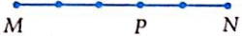
B. 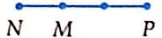
C. 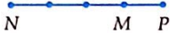
D. 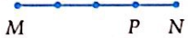
Câu 39: Cho đoạn thẳng AB và điểm M là một điểm trong đoạn AB sao cho . Tìm k để .
A. B. C. D.
Câu 40: Cho . Trên đường thẳng BC lấy điểm M sao cho . Điểm M được vẽ đúng trong hình nào sau đây?
A. 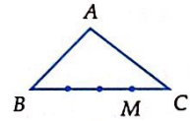
B. 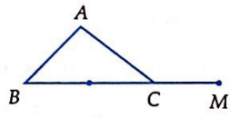
C. 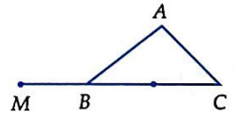
D. 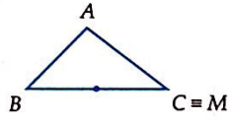
Câu 41: Cho . Xác định điểm I sao cho:
.
A. Điểm I là trung điểm của cạnh AC
B. Điểm C là trung điểm của cạnh IA
C. Điểm C chia đoạn IA theo tỉ số
D. Điểm I chia đoạn AC theo tỉ số 2
Câu 42: Cho có M là trung điểm AB và N trên cạnh AC sao cho . Xác định điểm K sao cho .
A. Điểm K là trung điểm cạnh AM
B. Điểm K là trung điểm cạnh BN
C. Điểm K là trung điểm cạnh BC
D. Điểm K là trung điểm cạnh MN
Câu 43: Cho hình bình hành ABCD. Tìm vị trí điểm M thỏa mãn: .
A. Điểm M là trung điểm cạnh AC
B. Điểm M là trung điểm cạnh BD
C. Điểm C là trung điểm cạnh AM
D. Điểm B là trung điểm cạnh MC
Câu 44: Cho . Tìm điểm N sao cho:
.
A. N là trọng tâm
B. N là trung điểm của BC
C. N là trung điểm của AK với K là trung điểm của BC
D. N là đỉnh thứ tư của hình bình hành nhận AB và AC làm 2 cạnh
Câu 45: Cho . Xác định điểm M sao cho:
.
A. M là trung điểm cạnh AB
B. M là trung điểm cạnh BC
C. M chia đoạn AB theo tỉ số 2
D. M là trọng tâm
Câu 46: Cho có trọng tâm G, điểm M thỏa mãn . Khi đó điểm M thỏa mãn hệ thức nào sau đây?
A. B.
C. D.
Câu 47: Gọi G là trọng tâm . Nối điểm M thỏa mãn hệ thức thì M ở vị trí nào trong hình vẽ:
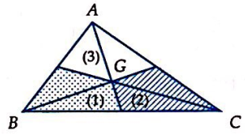
A. Miền (1) B. Miền (2)
C. Miền (3) D. Ở ngoài
Câu 48: Cho hình bình hành ABCD. Gọi O là giao điểm của hai đường chéo AC và BD. Điểm M thỏa mãn đẳng thức . Khi đó điểm M trùng với điểm:
A. O
B. I là trung điểm đoạn OA
C. I là trung điểm đoạn OC
D. C
Câu 49: Cho ba điểm A, B, C không thẳng hàng. Gọi điểm M thỏa mãn đẳng thức ; . Nếu M là trọng tâm thì thỏa mãn điều kiện nào sau đây?
A.
B.
C.
D. Cả A, B, C đều đúng
Câu 50: Cho . Nếu điểm D thỏa mãn hệ thức với M tùy ý, thì D là đỉnh của hình bình hành:
A. ABCD
B. ACBD
C. ABED với E là trung điểm của BC
D. ACED với B là trung điểm của EC
Câu 51: Cho đoạn AB và điểm I sao cho . Tìm số sao cho .
A. B. C. D.
Dạng 4: Tìm tập hợp điểm M thỏa mãn điều kiện
Câu 52: Cho . Tập hợp các điểm M thỏa mãn là:
A. một đường tròn tâm C
B. đường tròn tâm I (I là trung điểm của AB)
C. một đường thẳng song song với AB
D. là đường thẳng trung trực của BC
Câu 53: Cho hình chữ nhật ABCD tâm O. Tập hợp các điểm M thỏa mãn là:
A. đường tròn tâm O bán kính là
B. đường tròn đi qua A, B, C, D
C. đường trung trực của AB
D. tập rỗng
Câu 54: Cho trọng tâm G. Gọi I, J, K lần lượt là trung điểm BC, AB, CA. Quỹ tích các điểm M thỏa mãn là:
A. đường tròn tâm I bán kính
B. đường tròn tâm G bán kính
C. đường tròn tâm G bán kính
D. trung trực AC
Câu 56: Cho đường tròn và hai điểm A, B cố định. Với mỗi điểm M ta xác định điểm sao cho , lúc đó:
A. Khi M chạy trên thì chạy trên đường thẳng AB
B. Khi M chạy trên thì chạy trên đường thẳng đối xứng với AB qua O
C. Khi M chạy trên thì chạy trên một đường tròn cố định
D. Khi M chạy trên thì chạy trên một đường tròn cố định bán kính R
Câu 57: Cho . Tìm tập hợp điểm M sao cho với
A. là một đoạn thẳng B. là một đường thẳng
C. là một đường tròn D. là một điểm
Câu 58: Cho . Tìm tập hợp điểm M thỏa mãn:
là:

A. đường thẳng qua A
B. đường thẳng qua B và C
C. đường tròn
D. một điểm duy nhất
Câu 59: Tập hợp điểm M mà , là:
A. đường thẳng chứa trung tuyến vẽ từ C
B. đường thẳng chứa trung tuyến vẽ từ B
C. đường thẳng chứa trung tuyến vẽ từ A
D. đường trung trực của AB
Câu 60: Cho . Tìm quỹ tích điểm M thỏa mãn:
A. Quỹ tích điểm M là một đường tròn bán kính
B. Quỹ tích điểm M là một đường tròn bán kính
C. Quỹ tích điểm M là một đường tròn bán kính
D. Quỹ tích điểm M là một đường tròn bán kính
Câu 61: Cho . Tìm quỹ tích điểm M thỏa mãn điều kiện: .
A. Tập hợp điểm M là đường trung trực của EF, với E, F lần lượt là trung điểm của AB, AC
B. Tập hợp điểm M là đường thẳng qua A và song song với BC
C. Tập hợp điểm M là đường tròn tâm I bán kính
D. Với H là điểm thỏa mãn thì tập hợp điểm M là đường thẳng đi qua E và song song với HB với E là trung điểm của AB
Câu 62: Cho tứ giác ABCD với K là số tùy ý. Lấy cá điểm M, N sao cho . Tìm tập hợp trung điểm I của đoạn MN khi k thay đổi.
A. Tập hợp điểm I là đường thẳng với O và lần lượt là trung điểm của
B. Tập hợp điểm I là đường thẳng với O và lần lượt là trung điểm của
C. Tập hợp điểm I là đường thẳng với O và lần lượt là trung điểm của
D. Cả A, B, C đều sai.
Câu 63: Cho lục giác đều ABCDEF. Tìm tập hợp điểm M sao cho nhận giá trị nhỏ nhất.
A. Tập hợp điểm M là một đường thẳng
B. Tập hợp điểm M là một đoạn thẳng
C. Tập hợp điểm M là một đường tròn
D. Là một điểm
Câu 64: Tập hợp điểm M thỏa mãn hệ thức:
là:
A. đường thẳng B. đường tròn
C. đoạn thẳng D. một điểm
Dạng 5: Phân tích vectơ qua hai vectơ không cùng phương. Sự thẳng hàng, song song
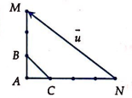
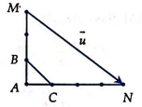
Câu 65: Cho tam giác ABC vuông cân tại A, vectơ đưuọc vẽ đúng ở hình nào dưới đây?

A. B.
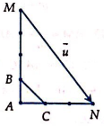
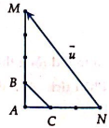

C. D.
Câu 66: Cho . Gọi M, N, P lần lượt là trung điểm của BC, CA, AB. Phân tích theo hai vectơ là .
A. B.
C. D.
Câu 67: Cho hình bình hành ABCD có E, N lần lượt là trung điểm của BC, AE. Tìm các số p và q sao cho .
A. B.
C. D.
Câu 68: Cho hình bình hành ABCD. Gọi K, L lần lượt là trung điểm BC, CD. Biết . Biểu diễn theo
A.
B.
C.
D.
Câu 69: Cho có trọng tâm G. Gọi I là điểm trên BC sao cho và J là điểm trên BC kéo dài sao cho . Tính theo và
A. B.
C. D.
Câu 70: Cho . Điểm M nằm trên đường thẳng BC sao cho . Phân tích vectơ theo
A.
B.
C.
D.
Câu 71: Cho . Diểm M nằm trên đường thẳng BC sao cho . Phân tích theo .
A. B.
C. D.
Câu 72: Cho với M, N lần lượt là trung điểm của OA, OB. Tìm số m, n thích hợp để .
A. B.
C. D.
Câu 73: Một đường thẳng cắt các cạnh DA, DC và đường chép DB của hình bình hành ABCD lần lượt tại các điểm E, F và M. Biết rẳng , . Hãy biểu diễn qua và m, n.
A. B.
C. D.
Câu 74: Cho . Trên BC lấy điểm D sao cho . Khi đó phân tích theo các vectơ và .
A. B.
C. D.
Câu 75: Cho tam giác ABC, hai điểm M, N thỏa mãn hệ thức và . Tìm hai số p,q sao cho .
A. B.
C. D.
Câu 76: Cho . Lấy các điểm M, N, P sao cho . Đẳng thức nào sau đây là điều kiện cần và đủ để M, N, P thẳng hàng.
A. B.
C. D.
Câu 77: Cho hình bình hành ABCD. Gọi M, N là các điểm nằm trên cạnh AB và CD sao cho , . Gọi G là trọng tâm của . Gọi I là điểm xác định bởi . Xác định m để AI đi qua G.
A. B.
C. D.
Câu 78: Cho có trung tuyến AD.Xét các điểm M, N, P cho bởi . Tìm m để M, N, P thẳng hàng.
A. B. C. D.
Câu 79: Cho . M và N là hai điểm xác định thỏa mãn: và . Đẳng thức nào sau đây là điều kiện cần và đủ để M, N, B thẳng hàng?
A. B.
C. D.
Câu 80: Cho với H, O, G lần lượt là trực tâm, tâm đường tròn ngoại tiếp, trọng tâm. Đẳng thức nào sau đây là điều kiện cần và đủ để H, O, G thẳng hàng?
A. B.
C. D.
Câu 81: Cho ngũ giác ABCDE. Gọi M, N, P, Q lần lượt là trung điểm của cạnh AB, BC, CD, DE. Gọi I, J lần lượt là trung điểm của các đoạn MP và NQ. Đẳng thức nào sau đây là điều kiện cần và đủ để ?
A. B.
C. D.
Câu 82: Cho . Các điểm I, J thỏa mãn hệ thức . Đẳng thức nào sau đây là điều kiện cần và đủ để ?
A. B.
C. D.
Câu 83: Cho . Trên các cạnh AB, BC lấy các điểm M, N sao cho . Gọi I là giao điểm của AN và CM. Tính tỉ số và .
A. B.
C. D.
Câu 84: Cho và trung tuyến AM. Một đường thẳng song song với AB cắt các đoạn thẳng AM, AC và BC lần lượt tại D, E, và F. Một điểm G nằm trên cạnh AB sao cho FG song song với AC. Tính .
A. B. C. D. 1
Câu 85: Cho tứ giác ABCD có hai đưuòng chéo cắt nhau tại O. Qua trung điểm M của AB dựng đường thẳng MO cắt CD tại N. Biết , . Tính .
A. 1 B. C. D.
Dạng 6: Xác định và tính độ lớn vectơ
Câu 86: Cho . Vectơ được vẽ đúng ở hình nào dưới đây?
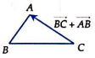
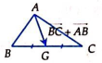

A. B.
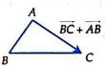
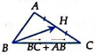

C. D.
Câu 87: Cho hình thoi ABCD có và cạnh là a. Tính độ dài .
A. B. C. D. 2a
Câu 88: Cho hình vuông ABCD có cạnh là a. O là giao điểm của hai đường chéo. Tính .
A. B. C. D.
Câu 89: Cho đều cạnh a. Độ dài vectơ tổng: là
A. B. C. D.
Câu 90: Với độ dài :
A. Bao giờ cũng lớn hơn
B. Không nhỏ hơn
C. Bao giờ cũng nhỏ hơn
D. Không lớn hơn
Câu 91: Cho đều cạnh a. Khi đó bằng:
A. 0 B. 3a
C. a D.
Câu 92: Cho tam giác đều cạnh a. Tính độ dài .
A. 0 B. a C. D.
Câu 93: Cho tam giác ABC đều cạnh a, trọng tâm G. Tính độ dài vectơ .
A. B. C. D.
Câu 94: Cho tam giác vuông cân OAB với . Tính độ dài vectơ
A. B.
C. D.
Câu 95: Cho hình vuông ABCD có cạnh là 3. Tính độ dài :
A. 6 B. C. 12 D. 0
Câu 96: Cho hình vuông ABCD cạnh a, tâm O và M là trung điểm AB. Tính độ dài .
A. a B. 3a C. D. 2a
Câu 97: Cho vuông cân tại A có , M là trung điểm BC. Tính độ dài vectơ .
A. B. C. D.
Câu 98: Cho tam giác đều ABC cạnh a điểm M là trung điểm của BC. Tính độ dài vectơ .
A. B.
C. D.
Câu 99: Cho hình vuông ABCD cạnh a. Tính độ dài vectơ .
A. B.
C. D.
Câu 100: Cho hai lực có điểm đặt tại O và tạo với nhau góc . Tính cường độ lực tổng hợp của hai lực đó.
A. 100N B.
C. D.
Câu 101: Cho tam giác đều ABC cạnh bằng 3. H là trung điểm của BC. Tìm mệnh đề sai.
A. B.
C. D.
Câu 102: Cho hai lực . Có điểm đặt tại M. Tìm cường độ lực tổng hợp của chúng biết và có cùng cường độ lực là 100N, góc hợp bởi và là .
A. 120N B. 60N C. 100N D. 50N
Câu 103: Một giá đỡ được gắn vào tường như hình vẽ:

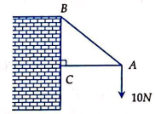

Trong đó vuông ở C. Người ta treo vào điểm A một vật nặng . Khi đó lực tác dụng vào bức tường tại điểm B:
A. Kéo bức tường theo hướng với cường độ
B. Kéo bức tường theo hướng với cường độ
C. Kéo bức tường theo hướng với cường độ
D. Kéo bức tường theo hướng với cường độ

§2. Trục tọa độ và hệ trục tọa độ

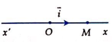
A. Lý thuyết

1. Trục tọa độ
- Trục tọa độ là một đường thẳng trên đó đã xác định một điểm gốc O và một vectơ đơn vị . Kí hiệu .
- Tọa độ của vectơ trên trục , a là tọa độ của vectơ trên trục .
STUDY TIP
* *
(hệ thức Sa – lơ)
- Tọa độ của điểm trên trục , x là tọa độ của vectơ trên trục .
- Độ dài đại số của vectơ trên trục .
Lưu ý:
+ Nếu cùng hướng với thì và nếu ngược hướng với thì
+ Nếu hai điểm A, B có tọa độ lần lượt là a và b thì và

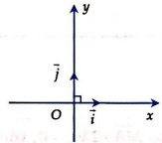
2. Hệ trục tọa độ
- Hệ trục tọa độ gồm hai trục và vuông góc với nhau. O là gốc tọa độ. Trục là trục hoành kí hiệu là Ox, trục là trục tung kí hiệu Oy. Các vectơ đơn vị trên Ox, Oy lần lượt là i, j và . Hệ trục tọa độ còn được kí hiệu là Oxy.
- Tọa độ của vectơ trên hệ trục
- Tọa độ của điểm trên hệ trục
- Tính chất: Cho ta có:
+
+
+
+ cùng phương với
(với )
+
+ Tọa độ trung điểm I của đoạn AB:
+ Tọa độ điểm M chia đoạn AB theo tỉ lệ :

B. Các dạng toán điển hình
Dạng 1
STUDY TIP
- Nếu phải biểu tọa độ của điểm hoặc của vectơ trên hệ trục tọa độ thì phải chú ý khoảng cách đơn vị trên mỗi trục tương ứng bằng nhau.

Trục tọa độ
Phương pháp:
- Sử dụng các kiến thức về trục, tọa độ vectơ trên trục và tọa độ của một điểm trên trục.

Ví dụ 1: Trên trục cho 2 điểm A, B lần lượt có tọa độ là a, b. M là điểm thỏa mãn . Khi đó tọa độ của điểm M là:
A. B. C. D.
Lời giải
Gọi x là độ của điểm M.
STUDY TIP
+ Tọa độ vectơ :
+ Tọa độ trung điểm I của AB:
+ Độ dài đại số của vectơ là tọa độ của vectơ đó.
Ta có:
Đáp án B.
Ví dụ 2: Trên trục cho ba điểm A, B, C. Nếu biết thì bằng:
A. B. 2 C. 4 D. 3
Lời giải
Ta có:
Đáp án A.
Ví dụ 2: Trên trục tìm tọa độ x của điểm M sao cho , với A, C có tọa độ tương ứng là và 3
A. B. C. D.
Lời giải
Từ
Hay
Đáp án A.
Ví dụ 4: Trên trục cho 4 điểm A, B, C, D có tọa độ lần lượt là a, b, c, d. Gọi E, F, G, H (có tọa độ lần lượt là e, f, g, h) theo thứ tự là trung điểm của AB, BC, CD, DA. Xét các mệnh đề:
I.
II.
III.
Trong các mệnh đề trên mệnh đề nào đúng?
A. Chỉ I B. II và III C. I, II, III D. Chỉ III
Lời giải
+ Áp dụng công thức tọa độ trung điểm đúng.
+ Lấy E làm gốc trục thì II đúng.
+ chỉ bằng khi B là trung điểm của AB nên III sai.
Đáp án B
Ví dụ 5: Cho 4 điểm A, B, C, D trên trục thỏa mãn . Khi sso mệnh đề nào sau đây là đúng?
A. B.
C. D.
Lời giải
Gọi a, b, c, d lần lượt là tọa độ của A, B, C, D. Ta có:
+
+
Đáp án C
Ví dụ 6: Trên trục cho bốn điểm A, B, C, D bất kì. Đẳng thức nào sau đây là đúng?
A. B.
C. D.
Lời giải
STUDY TIP
- Có thể chọn gốc tọa độ là một trong các điểm của hệ thức để vectơ có tọa độ đơn giản
Chọn gốc tọa độ
Từ đáp án A:
Dạng 2
Đáp án A

Tọa độ vectơ
Phương pháp:
- Sử dụng các công thức tọa độ của tổng, hiệu, tích vectơ với một số, điều kiện cùng phương, 2 vectơ bằng nhau…
- Biểu diễn một vectơ theo 2 vectơ không cùng phương là giải hệ phương là giải hệ phương trình để tìm 2 hệ số m, n:

Ví dụ 1: Vectơ biểu diễn dưới dạng được kết quả nào sau đây?
A. B. C. D.
Lời giải
Ta có:
Đáp án A
Ví dụ 2: Xác định tọa độ của vectơ biết
A. B. C. D.
Lời giải
STUDY TIP
Đáp án A
Ví dụ 3: Cho . Tìm vectơ sao cho .
A. B. C. D.
Lời giải
Đáp án D
Ví dụ 4: Cho . Tìm thỏa mãn .
A. B. C. D.
Lời giải
.
Đáp án A
STUDY TIP
Vectơ cùng phương với :
Ví dụ 5: Trong các cặp vectơ sau, cặp vectơ nào không cùng phương?
A. B.
C. D.
Lời giải
Ta có: và không cùng phương.
Đáp án D
Ví dụ 6: Cho 2 vectơ và . Tìm m để hai vectơ cùng phương.
A. B. C. D.
Lời giải
Để 2 vectơ cùng phương thì .
Đáp án C
Ví dụ 7: Trong mặt phẳng Oxy, cho . Tìm m để A, B, C thẳng hàng.
A. B. C. D.
Lời giải
STUDY TIP
A, B, C thẳng hàng
A, B, C thẳng hàng
Đáp án B
Ví dụ 8: Trong mặt phẳng Oxy, cho . Tìm m, n để .
A. B.
C. D.
Lời giải
Ta có
Đáp án C
Ví dụ 9: Trong hệ trục Oxy, cho 4 điểm . Mệnh đề nào sau đây đúng?
A. đối nhau B. ngược hướng
C. cùng hướng D. A, B, C, D thẳng hàng
Lời giải
nên ngược hướng
Dạng 3
Đáp án B

Tọa độ điểm
Phương pháp:
STUDY TIP
- Tọa độ trung điểm I của đoạn thẳng AB
- Tọa độ trọng tâm G của tam giác ABC:
Sử dụng các công thức tọa độ điểm, tọa độ vectơ khi biết hai điểm, tọa độ trung điểm của đoạn thẳng, tọa độ trọng tâm của tam giác, tọa độ hai vectơ bằng nhau…
* Lưu ý: - Các công thức phép toán vectơ.
- Điều kiện ba điểm phân biệt thẳng hàng.
- Hai đường thẳng AB và MN song song khi và điểm A không thuộc đường thẳng MN.
Ví dụ 1: Trong hệ tọa độ Oxy, cho . Tìm tọa độ trung điểm I của đoạn AB.
A. B. C. D.
Lời giải
Ta có .
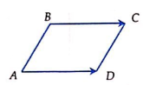
Đáp án C
Ví dụ 2: Trong hệ tọa độ Oxy, cho 3 điểm . Tìm tọa độ điểm D để ABCD là hình bình hành.
A. B. C. D.
Lời giải
Gọi . Ta có:
Đáp án A
Ví dụ 3: Trong hệ tọa độ Oxy, cho . Tìm tọa độ điểm D sao cho C là trọng tâm
A. B. C. D.
Lời giải
Gọi . C là trọng tâm khi đó:
Đáp án C
Ví dụ 4: Trong hệ tọa độ Oxy, cho 3 điểm . Tìm điểm E thuộc mặt phẳng tọa độ thỏa mãn ?
A. B. C. D.
Lời giải
Gọi
STUDY TIP
Gọi điểm cần tìm có tọa độ , từ hệ thức vectơ của đề bài hoặc tính chất các hình ta áp dụng công thức tọa độ để đi đến kết quả.
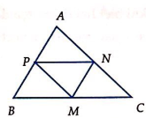
Đáp án C
Ví dụ 5: Trong hệ tọa độ Oxy, cho lần lượt là trung điểm các cạnh BC, CA, AB của .Tọa độ điểm B là:
A. B. C. D.
Lời giải
Ta có BPMN là hình bình hành nên
STUDY TIP
BMNP là hình bình hành khi B, M, N, P không thẳng hàng và
Đáp án C
Ví dụ 6: Trong hệ tọa độ Oxy, cho . Tìm điểm M trên Ox sao cho A, B, M thẳng hàng.
A. B. C. D.
Lời giải
Để A, B, M thẳng hàng
Đáp án D

Ví dụ 7: Trong hệ tọa độ Oxy, cho ba điểm . Tìm điểm M thuộc trục Ox sao cho bé nhất.
A. B. C. D.
Lời giải
Gọi thỏa mãn:
Ta có
Vì I cố định và T nhỏ nhất khi M là hình chiếu cảu I trên trục
Đáp án B
STUDY TIP
- Nếu hai điểm A, B cùng phía thì lấy đối xứng một điểm qua đường thẳng và điều kiện thẳng hàng.
- Nếu hai điểm A, B khác phía thì điều kiện M, A, B thẳng hàng.
Ví dụ 8: Trong hệ tọa độ Oxy, cho điểm và . Tìm điểm M trên trục Oy sao cho là nhỏ nhất.
A. B. C. D.
Lời giải
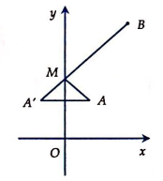
Ta có A, B nằm cùng phía với trục Oy
Gọi đối xứng với A qua
Giả sử: . Ta có
nhỏ nhất khi , M, B thẳn hàng
Đáp án A
Ví dụ 9: Trong hệ tọa độ Oxy, cho có . Tìm điểm M có tung độ dương trên đường thẳng BC sao cho .
A. B. C. D.
Lời giải
Gọi . Ta có:
- TH1: (loại)
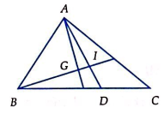
- TH2: (nhận)
Đáp án B
STUDY TIP
- cùng phương với
(với )

Ví dụ 10: Trong hệ tọa độ Oxy, cho 3 điểm . Xác định tọa độ giao điểm I của AD và BG với D thuộc BC và , G là trọng tâm
A. B. C. D.
Lời giải
Ta có không cùng phương.
Ta có
Trọng tâm . Gọi là giao điểm của AD và BG
Ta có cùng phương
Ta lại có cùng phương tồn tại số
Đáp án D

C. Bài tập rèn luyện kĩ năng
Xem đáp án chi tiết tại trang 327

Dạng 1: Trục tọa độ
Câu 1: Tên trục cho hai điểm A, B lần lượt có tọa độ 1 và 5. Khi đó tọa độ điểm M thỏa mãn là:
A. 10 B. 11 C. 12 D. 13
Câu 2: Trên trục cho ba điểm A, B, C có tọa độ lần lượt là . Khi đó tọa độ điểm M thảo mãn là:
A. B. C. D.
Câu 3: Trên trục cho tọa độ các điểm A, B lần lượt là a, b. Khi đó tọa độ điểm đối xứng với A qua B là:
A. B. C. D.
Câu 4: Trên trục cho tọa độ các điểm B, C lần lượt là và . Tìm m để đoạn thẳng BC có độ dài nhỏ nhất.
A. B.
C. D.
Câu 5: Trên trục cho 4 điểm A, B, C, D. Gọi I, J, K, L lần lượt là trung điểm của AC, DB, AD, BC. Mệnh đề nào sau đây là sai?
A.
B.
C. Trung điểm các đoạn IJ và KL trùng nhau
D.
Câu 6: Trên trục cho 3 điểm A, B, C có tọa độ lần lượt là . Khi đó tọa độ điểm M nguyên dương thỏa mãn là:
A. 0 B. 4 C. 2 D. 3
Câu 7: Trên trục cho 4 điểm A, B, C, D. Đẳng thức nào sau đây là đúng?
A.
B.
C.
D.
Câu 8: Trên trục cho bốn điểm A, B, C, D có tọa độ lần lượt là . Mệnh đề nào sau đây sai?
A. B.
C. D.
Câu 9: Trên trục có vectơ đơn vị . Mệnh đề nào sau đây sai?
A. là tọa độ điểm
B. là tọa độ của điểm B và C thì
C.
D. M là trung điểm của AB
Câu 10: Trên trục cho bốn điểm A, B, C, D có tọa độ lần lượt là a, b, c, d và điểm M có tọa độ x. Hỏi mệnh đề nào sau đây sai?
A. Nếu thì
B. Nếu thì
C. Nếu thì
D.
Câu 11: Trên trục , cho tọa độ của A, B lần lượt là . Khi đó tọa độ điểm M thỏa mãn: là:
A. 6 B. C. D.

Dạng 2: Tọa độ vectơ
Câu 12: Vectơ biểu diễn dạng được kết quả nào sau đây?
A. B.
C. D.
Câu 13: Xác định tọa độ vectơ biết
A. B.
C. D.
Câu 14: Cho . Tìm vectơ sao cho .
A. B.
C. D.
Câu 15: Cho . Tìm x sao cho
A. B.
C. D.
Câu 16: Trong các cặp vectơ sau, cặp vectơ nào không cùng phương?
A.
B.
C.
D.
Câu 17: Cho . Vectơ khi và chỉ khi m thuộc tập hợp:
A. B. C. D.
Câu 18: Cho điểm và vectơ .
Vectơ nào trong hình là vectơ ?
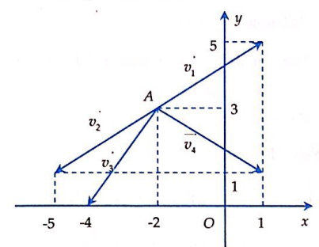

A. B. C. D.
Câu 19: Cho . Tập giá trị của m để hai vectơ và cùng phương là:
A. B. C. D.
Câu 20: Cho 4 điểm . Ba điểm nào trong bốn điểm dã cho thẳng hàng?
A. A, B, C B. B, C, D
C. A, B, D D. A, C, D
Câu 21: Cho các vectơ Phân tích vectơ và ta được:
A. B.
C. D.
Câu 22: Cho vectơ . Khi đó . Tính tổng bằng:
A. 5 B. C. D.
Câu 23: Trong mặt phẳng tọa độ Oxy, cho 4 điểm . Phân tích qua và . Đẳng thức nào sau đây đúng?
A. B.
C. D.
Câu 24: Cho 2 vectơ và không cùng phương. Hai vectơ nào sau đây cùng phương?
A. và
B. và
C. và
D. và

Dạng 3: Tọa độ điểm
Câu 25: Trong hệ tọa độ Oxy, cho có , . Tìm tọa độ trọng tâm G của tam giác.
A. B.
C. D.
Câu 26: Trong hệ tọa độ Oxy, cho . Gọi làn lượt là hình chiếu vuông góc của M trên Ox, Oy. Khẳng định nào đúng?
A.
B.
C.
D.
Câu 27: Trong hệ tọa độ Oxy, cho . Tìm tọa độ điểm D sao cho ABCD là hình bình hành.
A. B.
C. D.
Câu 28: Trong mặt phẳng toạ độ Oxy, cho có
lần lượt là trung điểm của các cạnh BC, CA, AB. Tìm tọa độ đỉnh A.
A. B.
C. D.
Câu 19: Trong mặt phẳng toạ độ Oxy, cho có
. Tọa độ điểm M thỏa mãn là:
A. B.
C. D.
Câu 30: Trong mặt phẳng tọa độ Oxy, cho có và P thuộc trục Oy. Trọng tâm G của tam giác nằm trên trục Ox. Tọa độ của điểm P là:
A. B.
C. D.
Câu 31: Trong hệ tọa độ Oxy, cho . Tìm tọa độ điểm M trên trục hoành sao cho A, B, M thẳng hàng.
A. B.
C. D.
Câu 32: Trong hệ tọa độ Oxy, cho . Tìm tọa độ giao điểm I của hai đường chéo hình bình hành OABC.
A. B.
C. D.
Câu 33: Trong hệ tọa độ Oxy, cho . Tìm tọa độ điểm M thỏa mãn
A. B.
C. D.

Câu 34: Gọi điểm M là giao điểm của đường thẳng AB và trục hoành biết và . Biết hoành độ điểm M có dạng trong đó tối giản và . Tính .
A. 34 B. 41 C. 25 D. 10
Câu 35: Trong hệ tọa độ Oxy, cho . Tìm tọa độ điểm E thuộc trục Ox sao cho nhỏ nhất.
A. B.
C. D.
Câu 36: Trong hệ tọa độ Oxy, cho 2 điểm , . Tìm điểm M trên trục sao cho lớn nhất.
A. B.
C. D.
Câu 37: Trong hệ tọa độ Oxy, cho biết . Các điểm lần lượt chia các đoạn thẳng AB, BC, CA theo tỉ số là . Khi đó đẳng thức nào sau đây đúng?
A. B.
C. D.
Câu 38: Trong hệ tọa độ Oxy, tìm trên trục hoành điểm M sao cho tổng khoảng cách từ M tới các điểm và là nhỏ nhất.
A. B.
C. D.
Câu 39: Trong hệ tọa độ Oxy, cho 4 điểm ; . Tìm giao điểm của 2 đường thẳng AC và BD.
A. B. C. D.
Câu 40: Trong hệ tọa độ Oxy, cho ba điểm ; . Biết điểm E trên cạnh BC sao cho . D nằm trên đường thẳng AB và thuộc trục Ox. Tìm giao điểm của DE và AC.
A. B.
C. D.

BÀI KIỂM TRA CHỦ ĐỀ VIII
Xem đáp án chi tiết tại trang 274
Câu 1: Phát biểu nào sau đây đúng?
A. Hai vectơ không bằng nhau thì độ dài của chúng không bằng nhau.
B. Hai vectơ không bằng nhau thì chúng không cùng phương
C. Hai vectơ bằng nhau thì có giá trùng nhau hoặc song song nhau.
D. Hai vectơ có độ dài không bằng nhau thì không cùng hướng.
Câu 2: Cho tứ giác ABCD. Có thể xác định được bao nhiêu vectơ (khác ) có điểm đầu và điểm cuối là các điểm A, B, C, D?
A. 4 B. 8 C. 10 D. 12
Câu 3: Cho và có một điểm C. Có bao nhiêu điểm D thỏa mãn ?
A. 0 B. 2 C. 1 D. Vô số
Câu 4: Trong mặt phẳng tọa độ Oxy, cho hai điểm xác định tọa độ trọng tâm G của tam giác ABC.
A. B.
C. D.
Câu 5: Cho hình vuông ABCD tâm O, cạnh bằng a thì độ dài vectơ bằng:
A. B.
C. D. A, B, C đều đúng
Câu 6: Trong mặt phẳng Oxy, cho , . Tìm giá trị m để A,B, C là ba điểm thẳng hàng?
A. B. C. D.
Câu 7: Trên trục tọa độ . Cho 2 điểm A và B có tọa độ lần lượt a và b. Tìm tọa độ điểm N sao cho .
A. B.
C. D.
Câu 8: Trong mặt phẳng tọa độ Oxy, cho , . Tìm tọa độ điểm C đôi xứng với điểm A qua điểm B.
A. B.
C. D.
Câu 9: Nếu điểm M chia đoạn thẳng AB theo tỉ số thì với mọi điểm O ta có:
A. B.
C. D.
Câu 10: Cho và . Xác định x sao cho và cùng phương.
A. B.
C. D.
Câu 11: Trong mặt phẳng tọa độ Oxy, cho tam giác ABC với . Tìm tọa độ điểm D sao cho ABCD là hình bình hành.
A. B.
C. D.
Câu 12: Cho ngũ giác đều tâm O. Mệnh đề nào sau đây sai?
A. cùng phương với .
B. cùng phương với .
C. và cùng phương.
D.
Câu 13: Cho . Tọa độ điểm M trên trục hoành để A, B, M thẳng hàng là:
A. B.
C. D.
Câu 14: Cho tam giác ABC đều cạnh a và G là trọng tâm. Gọi I là trung điểm của AG. Tính độ dài của các vectơ .
A. B. C. D.
Câu 15: Trong mặt phẳng tọa độ Oxy, cho hai vectơ . Xác định tọa độ của vectơ sao cho .
A. B.
C. D.
Câu 16: Cho hình bình hành ABCD. Xác định điểm K sao cho: .
A. Điểm D là trung điểm cạnh AK
B. Điểm K là trung điểm cạnh AC
C. Điểm K chia đoạn DA theo tỉ số 2
D. Điểm D chia đoạn AK theo tỉ số 2
Câu 17: Cho hình chữ nhật ABCD có , là tâm của hình chữ nhật. Tọa độ trung điểm BC là:
A. B.
B. D.
Câu 18: Cho hai vectơ có , . Xác định vectơ sao cho
A. Vectơ
B. Vectơ cùng hướng với vectơ và có độ dài là 40
C. Vectơ ngược hướng với vectơ và có độ dài là 20
D. Vectơ ngược hướng với vectơ và có độ dài là
Câu 19: Trong mặt phẳng tọa độ Oxy, cho các điểm . Ba điểm nào trong 4 điểm đã cho thẳng hàng.
A. A, B, C B. B, C, D
C. A, B, D D. A, C, D
Câu 20: Trong mặt phẳng tọa độ Oxy, gọi và lần lượt là điểm đối xúng của qua trục Ox, Oy và qua gốc tọa độ O. Tọa độ của các điểm và là:
A. và
B. và
C. và
D. và
Câu 21: Cho tam giác ABC có D, M lần lượt là trung điểm của AC, BD. Đẳng thức nào sau đây đúng?
A.
B.
C.
D.
Câu 22: Trong mặt phẳng tọa độ Oxy, cho ba điểm . Tìm tọa độ điểm D sao cho
A. B.
C. D.
Câu 23: Cho G là trọng tâm của tam giác ABC, a là độ dài cho trước. Tập hợp các điểm M sao cho là:
A. Đường thẳng AB
B. Đường tròn tâm G, bán kính 3a
C. Đường tròn tâm G, bán kính a
D. Đường tròn ngoại tiếp tam giác ABC
Câu 24: Trong mặt phẳng tọa độ Oxy, cho ba vectơ . Biết .Tính
A. B. C. D.
Câu 25: Cho I, J, K lần lượt là trung điểm của các cạnh AB, BC, CA của tam giác ABC. Giả sử M là điểm thỏa mãn điều kiện . Khi đó vị trí điểm M là:
A. M là tâm của hình bình hành BIKJ.
B. M là đỉnh thứ tư của hình bình hành AIKM.
C. M là trực tâm của tam giác ABC.
D. M là trọng tâm của tam giác IJK.
Câu 26: Cho . Tìm tập hợp điểm M thỏa mãn ?
A. Quỹ tích điểm M là một đường thẳng.
B. Quỹ tích điểm M là đường thẳng đi qua A song song với BC
C. Quỹ tích điểm M là đường tròn ngoại tiếp tam giác ABC
D. Cả A, B, C đều sai
Câu 27: Cho tứ giác ABCD, O là giao điểm của hai đường chéo AC và BD. Gọi G theo thứ tự là trọng tâm của tam giác OAB và OCD. Khi đó bằng:
A. B.
C. D.
Câu 28: Cho tam giác ABC với phân giác trong AD. Biết . Khi đó bằng:
A. B.
C. D.
Câu 29: Cho , I, J, K lần lượt là trung điểm của BC, CA, AB. Xét các mệnh đề:
I.
II.
III.
Mệnh đề sai là:
A. Chỉ I B. Chỉ II C. II và III D. I và III
Câu 30: Cho hình binhg hành ABCD. Hai điểm M và N lần lượt là trung điểm của BC và AD. Điểm I là giao điểm của AM và BN, K là giao điểm của DM và CN. Câu nào sau đây sai?
A. B.
C. D.
Câu 31: Cho hình chữ nhật ABCD tâm O. Tìm đẳng thức đúng?
A.
B.
C.
D.
Câu 32: Cho tam giác đều ABC tâm H. Đẳng thức nào sau đây là sai?
A. B.
C. D.
Câu 33: Cho tứ giác ABCD. Xác định điểm G sao cho .
A. Điểm G trùng với giao điểm AC và BD
B. Điểm G là trọng tâm tam giác ABC
C. Điểm G là trung điểm đoạn thẳng nối hai trung điểm AC và BD
D. Điểm G là trung điểm đoạn thẳng nối hai trung điểm AB và CD
Câu 34: Cho 2 điểm A, B và hai số thực a, b sao cho . Xét các mệnh đề:
(I) Tồn tại duy nhất một điểm M thỏa mãn .
(II)
(III) M là điểm nằm trên đường thẳng AB.
Trong các mệnh đề trên thì:
A. (I) và (III) tương đương nhau
B. (II) và (III) tương đương nhau
C. (I) và (II) tương đương nhau
D. (I), (II), (III) tương đương nhau
Câu 35: Cho có trực tâm H, nội tiếp đường tròn tâm O, M là trung điểm lần lượt là điểm đối xứng của A, B qua O. Xét các mệnh đề sau:
(I)
(II)
(III)
Mệnh đề nào đúng?
A. Chỉ (I) B. (II) và (III)
C. (I) và (III) D. Tất cả đều đúng
Câu 36: Cho hình vuông ABCD cạnh a, có H là trung điểm của BC. Tính độ dài vectơ .
A. B.
C. D.
Câu 37: Cho , trung tuyến AM và trọng tâm G. Hệ thức nào sau đây là đúng?
A.
B.
C.
D.
Câu 38: Cho có ba trung tuyến AM, BN, CP đồng quy tại G. Khi đó vectơ bằng vectơ nào?
A. B.
C. D.
Câu 39: Cho , D là trung điểm của BC, M là trung điểm của AD, N là trung điểm của BM. Xét các đẳng thức:
(I)
(II)
(III)
Mệnh đề sai là:
A. Chỉ (II)
B. Chỉ (III)
C. (I), (II), (III)
D. Không có mệnh đề nào
Câu 40: Cho hai điểm A, B phân biệt thuộc đường thẳng xy. Nếu thì điểm M phải:
A. nằm trong đoạn AB
B. nằm ngoài đường thẳng xy
C. thuộc Ax
D. thuộc By
Câu 41: Cho lục giác ABCDE. Gọi M, N, P, Q, R, S lần lượt là trung điểm các cạnh AB, BC, CD, DE, EF, FA. Các tam giác nào sau đây có cùng trọng tâm?
A. MPR và MDE B. MPR và ABQ
C. MPR và NQS D. MNR và PQS
Câu 42: Nếu (với H là trực tâm của tam giác) thì mệnh đề nào dưới đây là đúng?
A. M trùng với trọng tâm của tam giác
B. M trùng với tâm đường tròn ngoại tiếp tam giác
C. M trùng với trực tâm của tam giác
D. M là điểm tùy ý
Câu 43: ABCD là một hình bình hành. Nếu thì khẳng định nào dưới đây đúng?
A. M đối xứng với C qua D
B. M là trung điểm của CD
C. M trùng với D
D. và ngược hướng.
Câu 44: Cho . Tập hợp điểm M thỏa mãn: là đường tròn có:
A. tâm I bán kính CJ với I là trung điểm BC
B. tâm J bán kính BI với J là trung điểm AB
C. tâm B bán kính
D. tâm C bán kính
Câu 45: Cho có trọng tâm G, trung tuyến AM, điểm đối xứng với B qua G là H. Khi đó . HỎI cặp số m, n nhận giá trị nào sau đây?
A. B.
C. D.
Câu 46: Cho tứ giác ABCD. Tìm hệ thức của điểm I và hằng số k để hệ thức:
thỏa mãn với mọi M.
A.
B.
C.
D.
Câu 47: Trong mặt phẳng tọa độ Oxy cho , . Cho biết . Khi đó bằng:
A. B. C. D.
Câu 48: Cho hình bình hành ABCD có và tâm . Biết điểm nằm trên đường thẳng AB và điểm D có hoành độ gấp đôi tung độ. Tìm các đỉnh còn lại của hình bình hành.
A. B.
C. D. Cả A, B, C đều đúng
Câu 49: Cho hình bình hành ABCD. Gọi M, N lầ lượt là hai điểm nằm trên hai cạnh AB và CD sao cho và G là trọng tâm tam giác MNB. Phân tích các vectơ qua các vectơ và .
A. B.
C. D. Cả A, B, C đều đúng
Câu 50: Trong mặt phẳng tọa độ Oxy. Cho hình thoi ABCD cạnh a và . Biết A trùng với gốc tọa độ O, C thuộc trục Ox và .Tìm tọa độ các đỉnh của hình thoi ABCD.
A.
B.
C.
D.

HƯỚNG DẪN GIẢI CHI TIẾT CHỦ ĐỀ 8

I. Cung và góc lượng giác

Dạng 1: Các bài toán về khái niệm vectơ
Câu 1: Đáp án D
Một vectơ khác vectơ không được xác định bởi 2 điểm phân biệt. Do đó có 12 cách chọn 2 điểm trong 4 điểm của tứ giác.
Câu 2: Đáp án A
Câu 3: Đáp án D
Câu 4: Đáp án D
Các vectơ bằng vectơ là:
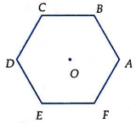
Câu 5: Đáp án C
Có 3 đường thẳng song song với MN là AC, AP, PC
Nên có 7 vectơ
Câu 6: Đáp án C

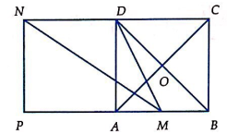
Áp dụng định lý Pytago trong tam giác vuông MAD ta có:
Qua N kẻ đường thẳng song song với AD cắt AB tại P.
Khi đó tứ giác ADNP là hình vuông và
Áp dụng định lý Pytago trong tam giác vuông NPM ta có:
Suy ra
Câu 7: Đáp án A

Câu 8: Đáp án C
Vì tam giác đều nên
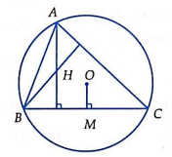
Câu 9: Đáp án A

Thật vậy khi nhọn thì ta có:
O, H nằm trong tam giác cùng hướng
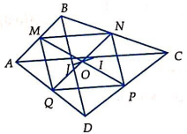
Câu 10: Đáp án D

Ta có: MNPQ là hình bình hành
Ta có:
Câu 11: Đáp án A
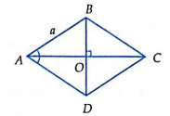
Vì đều
Câu 12: Đáp án C
Câu 13: Đáp án D
Câu 14: Đáp án A
Câu 15: Đáp án A
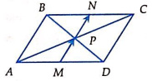
Câu 16: Đáp án C

Ta có:
Mà
là hình bình hành
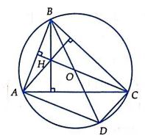
Câu 17: Đáp án A

Ta có thể chỉ ra được là hình bình hành
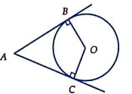
Câu 18: Đáp án D
Ta có:
Câu 19: Đáp án D
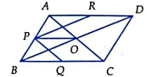
Ta có:
Câu 20: Đáp án D
Câu 21: Đáp án A

Dạng 2: Chứng minh đẳng thức vectơ
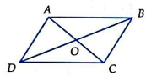
Câu 22: Đáp án B

Câu 23: Đáp án C
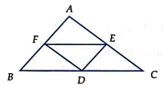

Câu 24: Đáp án D
Ta có:
Vì A, B bất kì sai.
Câu 25: Đáp án B
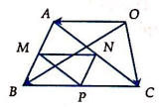

VT
Mà
VT
Câu 26: Đáp án A
VT
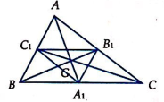
Câu 27: Đáp án D
Câu 28: Đáp án D
Câu 29: Đáp án C
Câu 30: Đáp án D
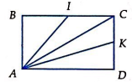
Câu 31: Đáp án D

Ta có: sai.
Nhận xét: và cùng trọng tâm.
Câu 32: Đáp án B
Ta có:
Câu 33: Đáp án B
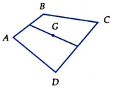

(II) và (III) sai vì G không phải là trung điểm của AC và BD.
Câu 34: Đáp án A

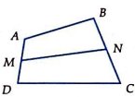

Ta có
Câu 35: Đáp án A
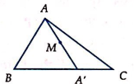
Gọi
Ta có
Mặt khác
, thay vào (*) ta được:
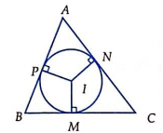
Câu 36: Đáp án A

Gọi p là nửa chu vi , ta có:
Ta có
Tương tự:
Cộng từng vế (1), (2), (3) ta được:
Nhận xét: Áp dụng kết quả nếu I là tâm đường tròn nội tiếp thì

Dạng 3: Xác định điểm thỏa mãn điều kiện cho trước
Câu 37: Đáp án B
Câu 38: Đáp án C
Ta có: và P, N khác đối với M
Câu 39: Đáp án C
Câu 40: Đáp án B
Câu 41: Đáp án C
Câu 42: Đáp án D
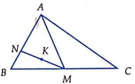
M là trung điểm AB nên
K là trung điểm của MN.
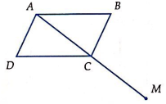
Câu 43: Đáp án C
Vậy C là trung điểm của AM
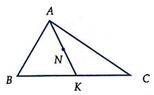
Câu 44: Đáp án C
Gọi K là trung điểm BC
Nên
N là trung điểm AK
Câu 45: Đáp án D
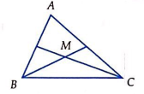

M là trọng tâm
Câu 46: Đáp án A
Câu 47: Đáp án B
Ta có
Hay M là trung điểm của GC
Câu 48: Đáp án A
Ta có
Câu 49: Đáp án D
Ta có M là trọng tâm thì
So sánh với
Câu 50: Đáp án D
Vậy D là đỉnh của hình bình hành ACED.
Câu 51: Đáp án B

Dạng 4: Tìm tập hợp điểm M thỏa mãn điều kiện
Câu 52: Đáp án A
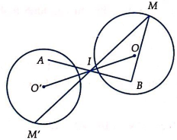
Vậy tập hợp điểm M là đường tròn tâm C bán kính AB.
Câu 53: Đáp án A
Vậy tập hợp điểm M là đường tròn tâm O bán kính
Câu 54: Đáp án B
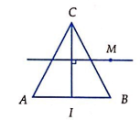

Gọi I là trung điểm của AB thì
Tập hợp điểm M là trung trực của IC
Câu 55: Đáp án C
Ta có
Câu 56: Đáp án D

Gọi I là trung điểm AB
I là điểm cố định:
I là trung điểm của
Gọi là điểm đối xứng của O qua điểm I thì cố định và là hình bình hành
nằm trên đường tròn cố định tâm bán kính R.
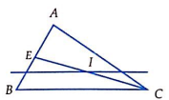
Câu 57: Đáp án B

Gọi E là trung điểm của AB, I là trung điểm của EC
Do I, B, C cố định nên tập hợp điểm M là một đường thẳng đi qua I và song song với BC.
Câu 58: Đáp án C
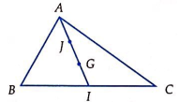
GT đã cho
(I là trung điểm AB)
(G là trọng tâm )
(J là trung điểm của AG)
Vậy tập hợp điểm M là đường tròn tâm I bán kính
Câu 59: Đáp án A
(I là trung điểm AB)
nằm trên đường thẳng CI.
Câu 60: Đáp án C
Vì A, B, C cố định nên ta chọn điểm I thỏa mãn:
duy nhất từ đó
và
Từ giả thiết
Câu 61: Đáp án D
(với H là điểm thỏa mãn )
Đáp án D
Câu 62: Đáp án B
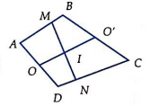
Gọi lần lượt là trung điểm AD và BC, ta có:
và
Gọi I là trung điểm MN
Vậy tập hợp điểm I là đường thẳng
Câu 63: Đáp án B
Gọi P, Q lần lượt là trọng tâm và .
Dấu xảy ra khi M thuộc đoạn PQ. Vậy tập hợp điểm M là đoạn thẳng PQ.
Câu 64: Đáp án A
Từ giả thiết
Gọi I là điểm sao cho:
Từ (*):
Vậy tập hợp điểm M là đường thẳng qua I và song song với BC.

Dạng 5: Phân tích vectơ qua hai vectơ không cùng phương. Sự thẳng hàng, song song.
Câu 65: Đáp án A
Câu 66: Đáp án C
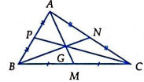
Câu 67: Đáp án D
Vậy
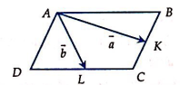
Câu 68: Đáp án D
Từ đó ta có hệ phương trình:
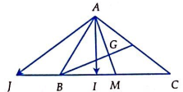
Câu 69: Đáp án B

Gọi M là trung điểm BC:
Tương tự:
Ta có hệ:
Câu 70: Đáp án D
Câu 71: Đáp án C
Câu 72: Đáp án B
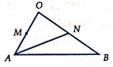

Câu 73: Đáp án A
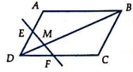
Đặt
nên
Ta có:
Do DA và DC không cùng phương nên:
Câu 74: Đáp án A
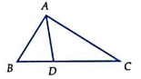

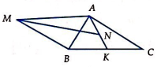
Câu 75: Đáp án D
Từ giả thiết:
M là đỉnh thứ tư của hình bình hành ACBM.
Từ giả thiết:
N là trung điểm AK, với K là trung điểm BC.
Ta có:
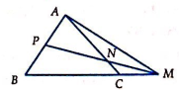
Câu 76: Đáp án C

Do đó
Từ (1), (2) M, N, P thẳng hàng.
Câu 77: Đáp án A
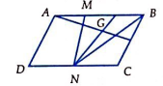
Ta có:
Để AI đi qua G thì cùng phương
Câu 78: Đáp án B
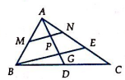

Gọi E là trung điểm AC
G là trọng tâm
nên M, N, P thẳng hàng
P là trung điểm AG.
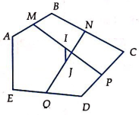
Vậy
Câu 79: Đáp án B
Theo bài ra:
Từ (1), (2)
Câu 80: Đáp án C
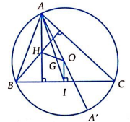
Lời giải chi tiết ở phần Ví dụ - dạng toán 2.
Nhận xét: Đường thẳng đi qua 3 điểm trực tâm, trọng tâm và tâm đường tròn ngoại tiếp tam giác là đường Ơ – le.
Câu 81: Đáp án C

Câu 82: Đáp án C
Từ (1) và (2)
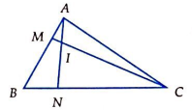
Câu 83: Đáp án D
Đặt
Ta có:
Vì M, C, I thẳng hàng
Tương tự ta chưa tìm được
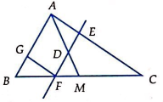
Câu 84: Đáp án D
Ta đặt:
Khi đó
Vì E nằm ngoài AC nên có số k sao cho: với .
Khi đó .
Điểm D nằm trên AM và EF nên có số x này:
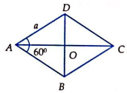
Hay
Vì không cùng phương nên
và
Suy ra do đó
Câu 85: Đáp án C
Vì cùng phương
sao cho
Đặt
Ta có:

Dạng 6: Xác định và tính độ lớn vectơ
Câu 86: Đáp án C
Vì theo quy tắc 3 điểm
Câu 87: Đáp án A

Gọi O là giao của 2 đường chéo
Câu 88: Đáp án C
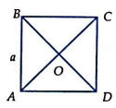

Câu 89: Đáp án A
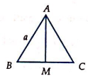

M là trung điểm BC.
Câu 90: Đáp án D
Theo quy tắc 3 điểm độ dài vectơ tổng bao giờ cũng nhỏ hơn hoặc bằng tổng độ dài 2 vectơ thành phần.
Câu 91: Đáp án A
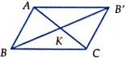
Câu 92: Đáp án C

Câu 93: Đáp án A
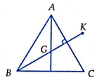

Gọi K là điểm đối xứng với G qua AC thì
Câu 94: Đáp án A
Áp dụng Pitago:
Câu 95: Đáp án A
Câu 96: Đáp án A
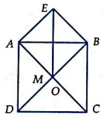

Ta có: và
. Gọi E là điểm sao cho OBEA là hình bình hành
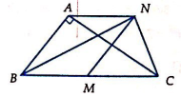
Câu 97: Đáp án D
Dựng hình bình hành ABMN
Ta có:
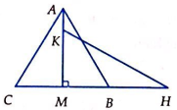
Câu 98: Đáp án B

Gọi
Do đó:
Ta có:
Câu 99: Đáp án A
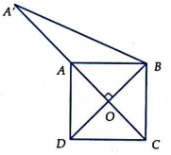
Trên OA lấy sao cho
Câu 100: Đáp án C
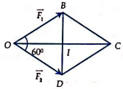
(vì đều)
Câu 101: Đáp án D
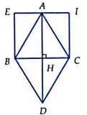

A đúng.
B đúng.
C đúng.
D sai.
Câu 102: Đáp án C
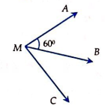

Theo quy tắc hình bình hành:
là tam giác đều
Câu 103: Đáp án C
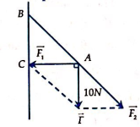
Ta xem là tổng của vectơ lần lượt nằm trên 2 dường thẳng AC và AB và ta có:
và lực theo hướng

II. Trục tọa độ, hệ trục tọa độ

Dạng 1: Trục tọa độ
Câu 1: Đáp án D
Câu 2: Đáp án B
Câu 3: Đáp án D
đối xứng với A qua B nên B là trung điểm của
Câu 4: Đáp án C
BC nhỏ nhất khi
Câu 5: Đáp án D
Ta có:
Là tọa độ của nên A đúng.
Tương tự:
là tọa độ của B đúng.
Gọi E, F là trung điểm của IJ và KL
C đúng.
Vậy đáp án D sai.
Câu 6: Đáp án B
Gọi tọa độ điểm M là x
Câu 7: Đáp án A
Chọn D là gốc tọa độ và a, b, c lần lượt là tọa độ của A, B, C.
Ta có:
Câu 8: Đáp án C
Ta có:
Câu 9: Đáp án B
Ta có
Câu 10: Đáp án D
Câu 11: Đáp án C
Gọi M có tọa độ là x

Dạng 2: Tọa độ vectơ
Câu 12: Đáp án B
Câu 13: Đáp án D
Câu 14: Đáp án A
Câu 15: Đáp án D
Ta có:
Câu 16: Đáp án C
Câu 17: Đáp án A
Theo bài ra
Câu 18: Đáp án D
Ta có:
Câu 19: Đáp án C
cùng phương
Câu 20: Đáp án C
Ta có:
A, B, D thẳng hàng.
Câu 21: Đáp án A
Giả sử
Câu 22: Đáp án B
Câu 23: Đáp án B
Câu 24: Đáp án D

Dạng 3: Tọa độ điểm
Câu 25: Đáp án D
Ta có
Câu 26: Đáp án D
Ta có
Câu 27: Đáp án B
với
Câu 28: Đáp án B
Gọi , ta có:
Câu 29: Đáp án C
Ta có
Câu 30: Đáp án C
Ta có P thuộc
G thuộc trục
Vì G là trọng tâm
Câu 31: Đáp án D
Để A, B, M thẳng hàng
Câu 32: Đáp án D
I là trung điểm của
Câu 33: Đáp án D
Ta có
Câu 34: Đáp án D
Gọi là trọng tâm (vì M, N, P không thẳng hàng)
T nhỏ nhất khi E là hình chiếu của I trên trục
Câu 35: Đáp án A

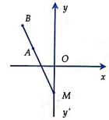

Gọi
Ta có nằm cùng phía trên trục
, dấu xảy ra khi A, M, B thẳng hàng
Câu 36: Đáp án B
Áp dụng công thức, điểm M chia đoạn AB theo tỉ số k:
Tọa độ các điểm:
Ta có:
Câu 37: Đáp án D
Dễ thấy A, B nằm ở hai phía với trục hoành.
Ta có . Dấu xảy ra khi A, M, B thẳng hàng và cùng phương
Câu 38: Đáp án D
Gọi là giao điểm của 2 đường thẳng AC và BD.
thế vào (1)
Câu 39: Đáp án D
Ta có
không cùng phương.
và D thuộc đường thẳng AB thẳng hàng
Ta có:
Với ,
Gọi
cùng phương
cùng phương
Từ (1) và (2) ta được:
Câu 40: Đáp án D
Vì M thuộc Ox nên
A, B, M thẳng hàng nên cùng phương
Ta có ,
cùng phương
nên

III. Đề kiểm tra chủ đề 8
Câu 1: Đáp án C
A. sai do hai vectơ không bằng nhau thì có thể hai vectơ ngược hướng nhưng độ dài vẫn bằng nhau
B. sai do một trong hai vectơ là vectơ không
C. đúng do hai vectơ bằng nhau thì hai vectơ cùng hướng
Câu 2: Đáp án D
Câu 3: Đáp án D
Ta có
Suy ra tập hợp các điểm D thỏa yêu cầu bài toán là đường tròn tâm C, bán kính AB.
Câu 4: Đáp án A
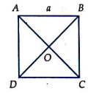
Câu 5: Đáp án D

Ta có:
Câu 6: Đáp án B
Ba điểm A, B, C thẳng hàng khi và chỉ khi cùng phương với
Câu 7: Đáp án B
Gọi điểm N có tọa độ
Ta có
Câu 8: Đáp án C
Ta có: điểm C đối xứng với điểm A qua điểm B nên điểm B là trung điểm của đoạn thẳng AC
Câu 9: Đáp án B
Câu 10: Đáp án B
Ta có
Để và cùng phương thì
Câu 11: Đáp án D
Gọi .
Ta có ABCD là hình bình hành
Học sinh dễ nhầm lẫn với công thức ABCD là hình bình hành hoặc tính toán sai.
Câu 12: Đáp án D
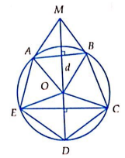

+ Gọi d là đường thẳng chứa OD
d là trục đối xứng của ngũ giác đều. Ta có: trong đó M là đỉnh của hình thoi AMBO và . Vậy cùng phương với A đúng.
+ Tương tự
B đúng
+ AB và EC vuông góc với d
nên và cùng phương C đúng.
Câu 13: Đáp án D
Gọi thuộc trục hoành.
A, B, M thẳng hàng cùng phương
Vậy
Câu 14: Đáp án B
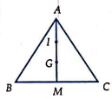

. Gọi M là trung điểm của BC. Ta có:
Câu 15: Đáp án B
Ta có
Mỗi lỗi học sinh hay vấp là thay vì lại bỏ mất 1 dấu trừ thành nên chọn A; hoặc thực hiện phép tính chỉ nhân vào hoành độ hoặc tung độ nên có thể chọn C, D.
Câu 16: Đáp án D
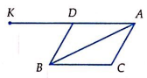

Ta có:
D là trung điểm của AK.
Câu 17: Đáp án A
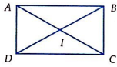

Ta có I là trung điểm AC
Vậy
Ta có
Vậy . Tọa độ trung điểm của BC là
Câu 18: Đáp án D
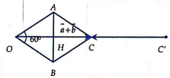
Từ giả thiết:
ngược hướng
Câu 19: Đáp án C
Cách 1: Vẽ các điểm trên mặt phẳng tọa độ Oxy, ta nhận thấy 3 điểm A, B, D thẳng hàng.
Cách 2:
Ta thấy cùng phương nên 3 điểm A< B, D thẳng hàng.
Câu 20: Đáp án A
Ta có: đối xứng với qua trục Ox
đối xứng với qua trục Oy
đối xứng với qua gốc tọa độ O
Câu 21: Đáp án A
Ta có:
Câu 22: Đáp án A
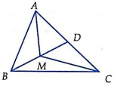

Gọi
Ta có
.
Khi đó
Học sinh dễ sai khi tính toán tọa độ vectơ dẫn đến các kết quả sai.
Câu 23: Đáp án C
Ta có:
Nên M thuộc đường tròn tâm G, bán kính a
Câu 24: Đáp án D
Do đó
Học sinh hay nhầm lẫn chỗ bấm máy tính khi giải hệ lại chuyển hết về 1 vế rồi bấm máy theo hệ số đó ra kết quả nên được kết quả ; hoặc có thể tính toán sai khi nhân vectơ với 1 số.
Câu 25: Đáp án A
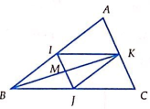

M là trung điểm của KB
M là tâm của hình bình hành BIKJ.
Câu 26: Đáp án A
Vì A, B, C cố định nên gọi K là điểm thỏa mãn:
L là điểm thỏa mãn:
Tập hợp điểm M là đường trung trực của đoạn thẳng KL.
Câu 27: Đáp án D
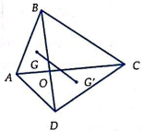
Vì là trọng tâm của tam giác OCD nên
Vì G là trọng tâm của tam giác OAB nên:
Từ (1) và (2) suy ra:
Câu 28: Đáp án C

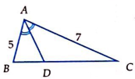
Vì AD là phân giác trong của tam giác ABC nên:
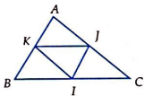
Câu 29: Đáp án A
I.
I sai.
II.
II đúng.
III. III đúng.
Câu 30: Đáp án D
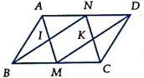
là hình bình hành .
Tương tự MCDN, BNDM, IMKN là hình bình hành
nên các đáp án A, B, C đúng sai.
Câu 31: Đáp án D
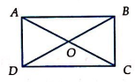

+
A sai.
+
B sai.
+ C sai.
+
Câu 32: Đáp án C

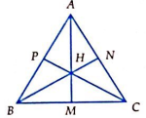

Gọi M, N, P lần lượt là trung điểm của BC, AC, AB. Ta có:
+
A đúng.
+ B đúng.
+ D đúng.
Câu 33: Đáp án D
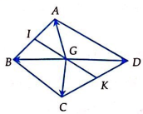
Gọi I, K là trung điểm AB và CD.
G là trung điểm của IK
Câu 34: Đáp án C
Do giả thiết M được xác định duy nhất trên đường thẳng AB.
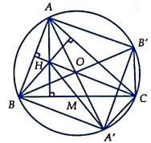
Câu 35: Đáp án D

Ta có là hình bình hành
Tương tự ta chỉ ra được:
+ là hình bình hành
+ là hình bình hành
Câu 36: Đáp án C
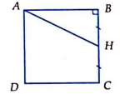

Câu 37: Đáp án B
Áp dụng kết quả trọng tâm:
Với M là điểm bát kì:
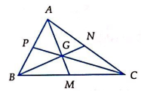
Câu 38: Đáp án D
Ta có:
Câu 39: Đáp án D
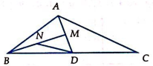
+
(I) đúng.
+
(II) đúng.
+
(III) đúng.
Câu 40: Đáp án A
ngược hướng
ở trong đoạn AB
Câu 41: Đáp án C
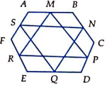

Giả sử G là trọng tâm .
Khi đó
G cũng là trọng tâm
Câu 42: Đáp án B
Nếu G là trọng tâm của tam giác thì
Do đó (xem thêm ví dụ dạng trước) M là tâm đường tròn ngoại tiếp tam giác
Câu 43: Đáp án A
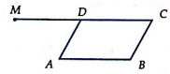
D là trung điểm của CM.
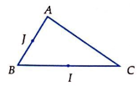
Câu 44: Đáp án A
Từ giả thiết
(với I, J là trung điểm của BC, AB)
Vậy tập hợp điểm M là đường tròn tâm I bán kính CJ.
Câu 45: Đáp án A
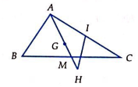
Gọi I là trung điểm AC.
Câu 46: Đáp án B
Chọn điểm I thỏa mãn
Suy ra
Nên
Câu 47: Đáp án C
Ta có:
Câu 48: Đáp án D
I là trung điểm AC nên
Gọi
Vì cùng phương nên
Câu 49: Đáp án C

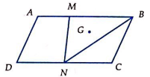
Ta có:
Vì G là trọng tâm tam giác MNB nên
Suy ra
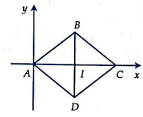
Câu 50: Đáp án D

Từ giả thiết ta xác định được hình thoi trên mặt phẳng tọa độ Oxy.
Gọi I là tâm hình thoi ta có:

